|  |  |
| --- | --- |
| **Gerb-BMSTU_01** | **Министерство науки и высшего образования Российской Федерации**  **Федеральное государственное бюджетное образовательное учреждение**  **высшего образования**  **«Московский государственный технический университет**  **имени Н.Э. Баумана**  **(национальный исследовательский университет)»**  **(МГТУ им. Н.Э. Баумана)** |

ФАКУЛЬТЕТ «Информатика и системы управления»\_\_\_\_\_\_\_\_\_\_\_\_\_\_\_\_\_\_\_\_\_\_\_\_\_\_\_\_\_\_\_\_\_\_\_\_

КАФЕДРА «Программное обеспечение ЭВМ и информационные технологии»\_\_\_\_\_\_\_\_\_\_\_\_\_\_

**Лабораторная работа № 6**

|  |  |
| --- | --- |
| **Тема Построение и программная реализация алгоритмов численного дифференцирования**  **Студент Челядинов Илья**  **Группа ИУ7-43Б**  **Оценка (баллы) \_\_\_\_\_\_\_\_\_\_\_\_\_\_\_\_\_\_**  **Преподаватель Градов В. М.** |  |

Москва.

2020 г.

**Техническое задание**

**Тема:** Построение и программная реализация алгоритмов численного дифференцирования.

**Цель работы**. Получение навыков построения алгоритма вычисления производных от сеточных функций .

**Задание.**

Задана табличная (сеточная) функция. Имеется информация, что закономерность, представленная этой таблицей, может быть описана формулой

$y=\frac{a_{0}x}{a_{1}+a_{2}x}$,

параметры функции неизвестны **и определять их не нужно**..

|  |  |  |  |  |  |  |
| --- | --- | --- | --- | --- | --- | --- |
| x | y | 1 | 2 | 3 | 4 | 5 |
| 1 | 0.571 |  |  |  |  |  |
| 2 | 0.889 |  |  |  |  |  |
| 3 | 1.091 |  |  |  |  |  |
| 4 | 1.231 |  |  |  |  |  |
| 5 | 1.333 |  |  |  |  |  |
| 6 | 1.412 |  |  |  |  |  |

Вычислить первые разностные производные от функции и занести их в столбцы (1)-(4) таблицы:

1 - односторонняя разностная производная ,

2 - центральная разностная производная,

3- 2-я формула Рунге с использованием односторонней производной,

4 - введены выравнивающие переменные.

В столбец 5 занести вторую разностную производную.

**Результаты.**

Заполненная таблица с краткими комментариями по поводу использованных формул и их точности

**Вопросы при защите лабораторной работы.**

Ответы на вопросы дать письменно в Отчете о лабораторной работе.

1. Получить формулу порядка точности $O(h^{2})$ для первой разностной производной $y'_{N}$ в крайнем правом узле .

2. Получить формулу порядка точности для второй разностной производной в крайнем левом узле .

3. Используя 2-ую формулу Рунге, дать вывод выражения (9) из Лекции №7 для первой производной в левом крайнем узле

.

4. Любым способом из Лекций №7, 8 получить формулу порядка точности $O(h^{3})$ для первой разностной производной $y'_{0}$ в крайнем левом узле $x_{0}$.

**Код программы:**

def left\_side(Y, step, index):  
 if index > 0:  
 ret = (Y[index] - Y[index - 1]) / step  
 else:  
 ret = '---'  
 return ret  
  
  
def right\_side(Y, step, index):  
 if index < len(Y):  
 ret = (Y[index + 1] - Y[index]) / step  
 else:  
 ret = '---'  
 return ret  
  
  
def center\_side(Y, step, index):  
 if index > 0 and index < len(Y):  
 ret = (Y[index + 1] - Y[index - 1]) / 2 / step  
 else:  
 ret = '---'  
 return ret  
  
  
def second\_diff(Y, step, index):  
 if index > 0 and (index < len(Y) - 1):  
 ret = (Y[index - 1] - 2 \* Y[index] + Y[index + 1]) / step \*\* 2  
 else:  
 ret = '---'  
 return ret  
  
def runge\_left(Y, step, index):  
 if index < 2:  
 return '---'  
 F1 = left\_side(Y, step, index)  
 F2 = (Y[index] - Y[index - 2]) / 2 / step  
 ret = F1 + F1 - F2  
 return ret  
  
def align\_vars\_diff(Y, X, step, index):  
 if index > len(Y) - 2:  
 return '---'  
 d = (1 / Y[index + 1] - 1 / Y[index]) / (1 / X[index + 1] - 1 / X[index])  
 y = Y[index]  
 x = X[index]  
 return d \* y \* y / x / x  
  
  
X = [1, 2, 3, 4, 5, 6]  
Y = [0.571, 0.889, 1.091, 1.231, 1.333, 1.412]  
table = [[0 for i in range(6)] for j in range(5)]  
methods = [left\_side, center\_side, runge\_left, align\_vars\_diff, second\_diff]  
  
print('-' \* (6 + 8 \* 5))  
for i in range(len(X)):  
 print('|', end='')  
 for j in range(len(methods) - 2):  
 res = methods[j](Y, X[1] - X[0], i)  
 print(f'{res:.3f}'.center(8) if res != '---' else res.center(8), '|', sep='', end='')  
 res = align\_vars\_diff(Y, X, X[1] - X[0], i)  
 print(f'{res:.3f}'.center(8) if res != '---' else res.center(8), '|', sep='', end='')  
 res = second\_diff(Y, X[1] - X[0], i)  
 print(f'{res:.3f}'.center(8) if res != '---' else res.center(8), '|', sep='')  
 print('-' \* (6 + 8 \* 5))

Результаты работы программы:

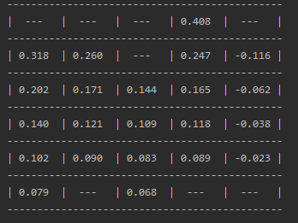

Программа выводит незаполненную часть таблицы.

Заполненная таблица:

|  |  |  |  |  |  |  |
| --- | --- | --- | --- | --- | --- | --- |
| x | y | 1 | 2 | 3 | 4 | 5 |
| 1 | 0.571 | - | - | - | 0.408 | - |
| 2 | 0.889 | 0.318 | 0.260 | - | 0.247 | -0.116 |
| 3 | 1.091 | 0.202 | 0.117 | 0.144 | 0.165 | -0.062 |
| 4 | 1.231 | 0.140 | 0.121 | 0.109 | 0.118 | -0.038 |
| 5 | 1.333 | 0.102 | 0.090 | 0.083 | 0.089 | -0.023 |
| 6 | 1.412 | 0.079 | - | 0.068 | - | - |
|  |  |  |  |  |  |  |

1 столбец – левосторонняя разностная производная:



Как и ожидалось, нет значения при х = 1. Точность = О(h)/

2. Центральная разностная производная.



Точность уже выше, O(h^2).

3. Формула Рунге на основе левосторонней разностной производной.

4. Метод выравнивающих переменных.

Так как неизвестны параметры, будем считать, что погрешность минимальна.

Из правосторонней формулы

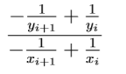

Выводим итоговую фомулу

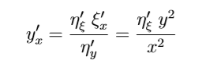.

5. Вторая разностная производная:

Формула:

.

**Ответы на вопросы к защите.**

**1. Получить формулу порядка точности O(h2) для первой разностной производной y′N в крайнем правом узле xN.**

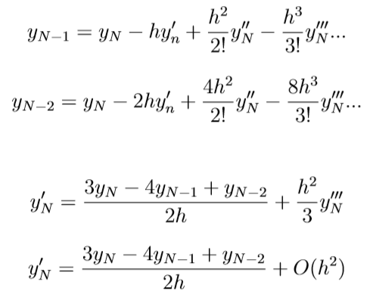

**2. Получить формулу порядка точности $O(h^{2})$ для второй разностной производной $y{\text{''}}_{0}$ в крайнем левом узле $x_{0}$.**

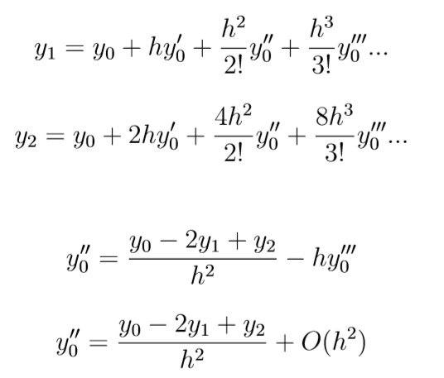

**3. Используя 2-ую формулу Рунге, дать вывод выражения (9) из Лекции №7 для первой производной в левом крайнем узле**

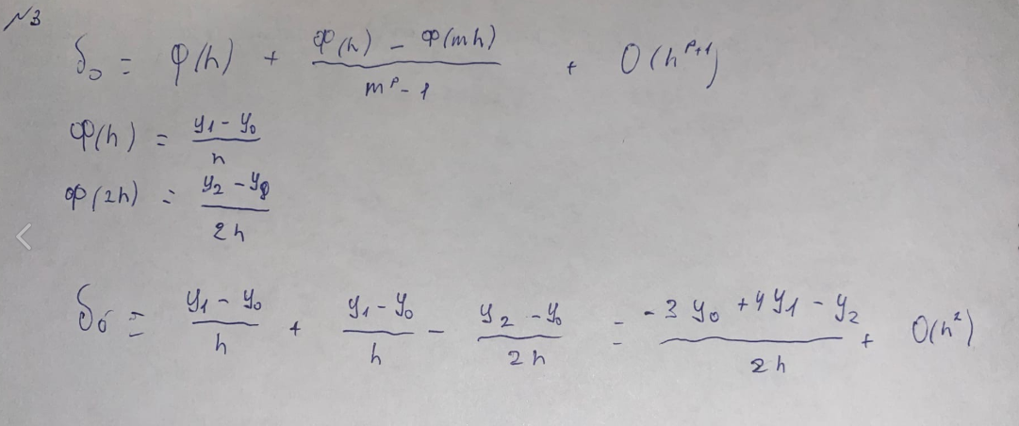

**.**

**4. Любым способом из Лекций №7, 8 получить формулу порядка точности для первой разностной производной в крайнем левом узле .**

